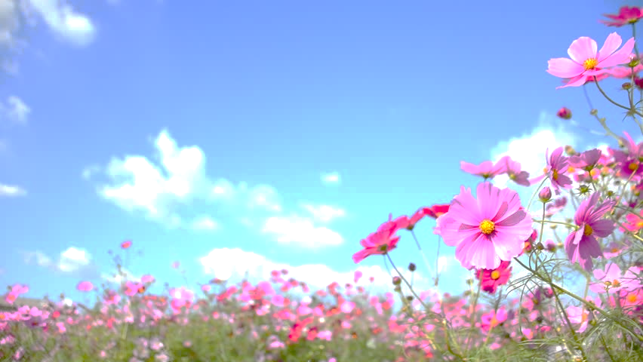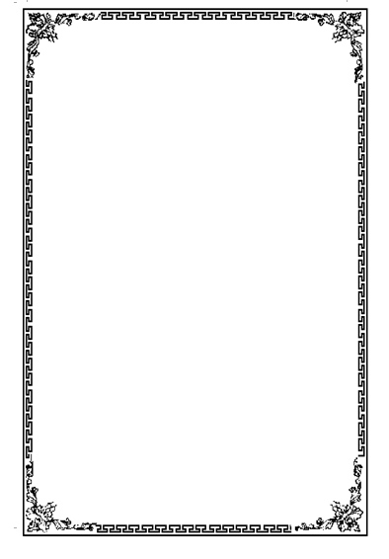

**SỞ GIÁO DỤC VÀ ĐÀO TẠO**

**THÀNH PHỐ HỒ CHÍ MINH**

**TRUNG TÂM GDTX TIẾNG HOA**



**CHUYÊN ĐỀ**

**“HỌC TẬP VÀ LÀM THEO TƯ TƯỞNG**

**ĐẠO ĐỨC PHONG CÁCH HỒ CHÍ MINH”**

**Tuần 3 Tháng 10 Năm 2024**

**“ĐÂY LÀ**

**CÁNH CỬA HÒA BÌNH”**

Năm 1958, Bác đi thăm Ấn Độ, Người rời Thủ đô Niu Đêli bằng xe lửa đặc biệt để thăm thành phố Bombay. Đông đảo đại diện ngoại giao các nước và quần chúng Thủ đô Niu Đêli ra tiễn Bác. Các thành viên của Đoàn ta lên các toa trước để khi Bác đến là tàu có thể chuyển bánh được ngay.

Bác đến, rồi đi chào các đại diện ngoại giao đang xếp hàng ngang trong phòng khách của nhà ga. Khi ra sân ga chỉ có Bác, Thủ tướng Ấn Độ Nêru và ông Vụ trưởng Vụ Lễ tân của Ấn Độ. Bước đến toa dành riêng cho Bác, Bác không vào ghế ngồi ngay mà đứng lại ở cửa, nói một vài câu chuyện với Thủ tướng Nêru. Khi còi tàu nổi lên báo hiệu tàu sắp chuyển bánh, Thủ tướng Nêru thân mật và ân cần nói với Bác:

* Chủ tịch hãy cẩn thận, tàu sắp chuyển bánh đó.

Tươi cười và rất hiền hòa, Bác Hồ nói với Thủ tướng Nêru:

* Ông bạn thân mến cứ yên tâm, đây là cửa của hòa bình.

Nghe Bác nói, Thủ tướng Nêru cười vui vẻ, cảm kích và trả lời Bác:

* Thưa Chủ tịch, cửa hòa bình luôn luôn rộng mở.

Câu chuyện rất thân mật này diễn ra giữa hai người đứng đầu hai quốc gia, đồng thời cũng là hai người bạn yêu chuộng hòa bình, luôn luôn đấu tranh cho hòa bình, hữu nghị, hợp tác giữa các dân tộc đã làm cho các nhà báo Ấn Độ và nước ngoài có mặt hôm ấy rất chú ý.

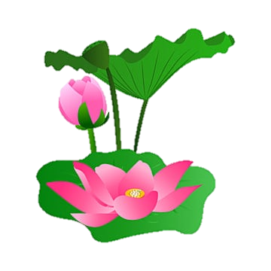Sáng hôm sau các báo lớn của Ấn Độ đăng lại cuộc đối thoại lý thú này và đã tạo dư luận rất tốt trong quần chúng. Nhiều báo nhắc lại câu nói của Bác: “Đây là cánh cửa hòa bình”.